Załącznik Nr 6 do SIWZ - trasa przejazdu

1. Miejscowość Głogowiec.

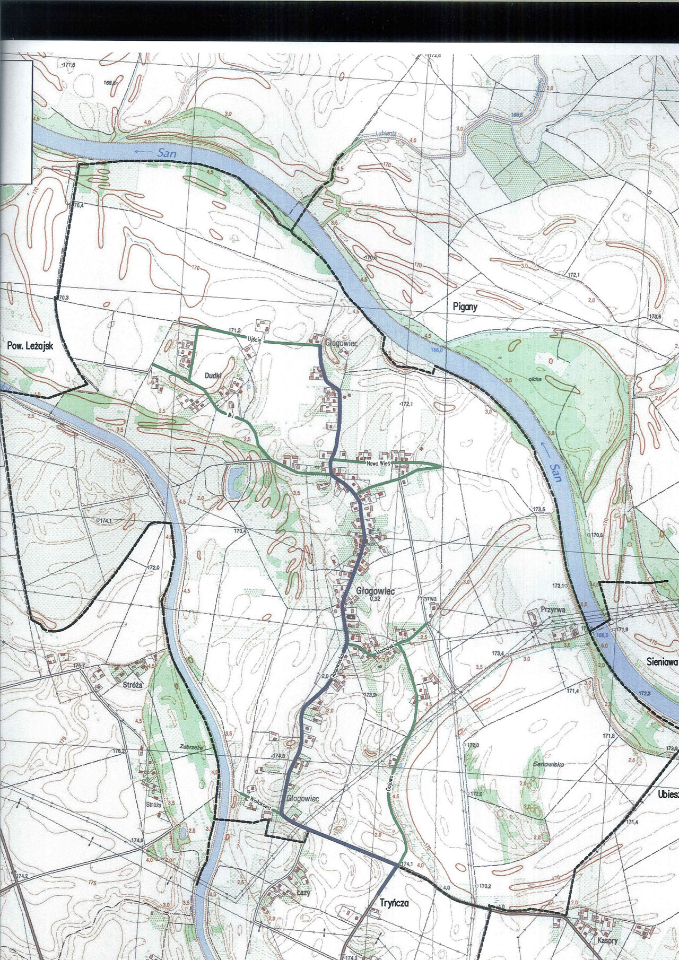
2. Miejscowość Gniewczyna Łańcucka.

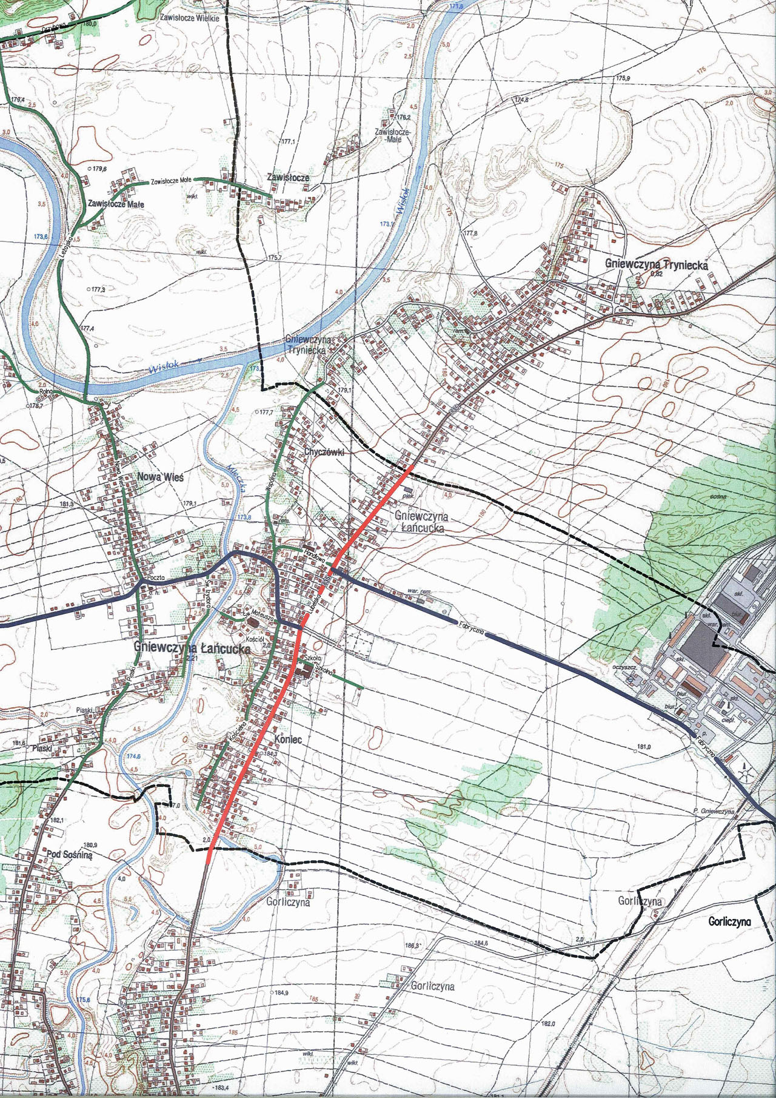
3. Miejscowość Gniewczyna Tryniecka.

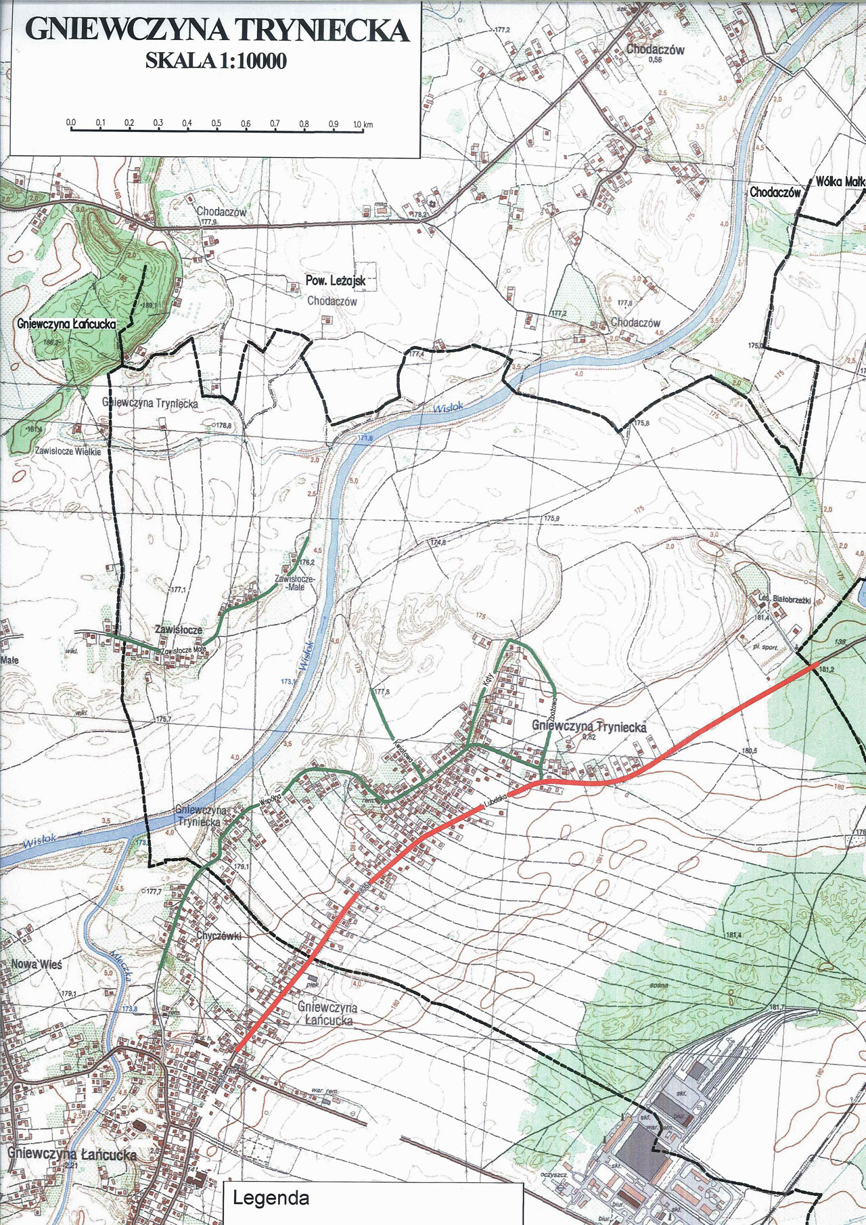
4. Miejscowość Gorzyce.

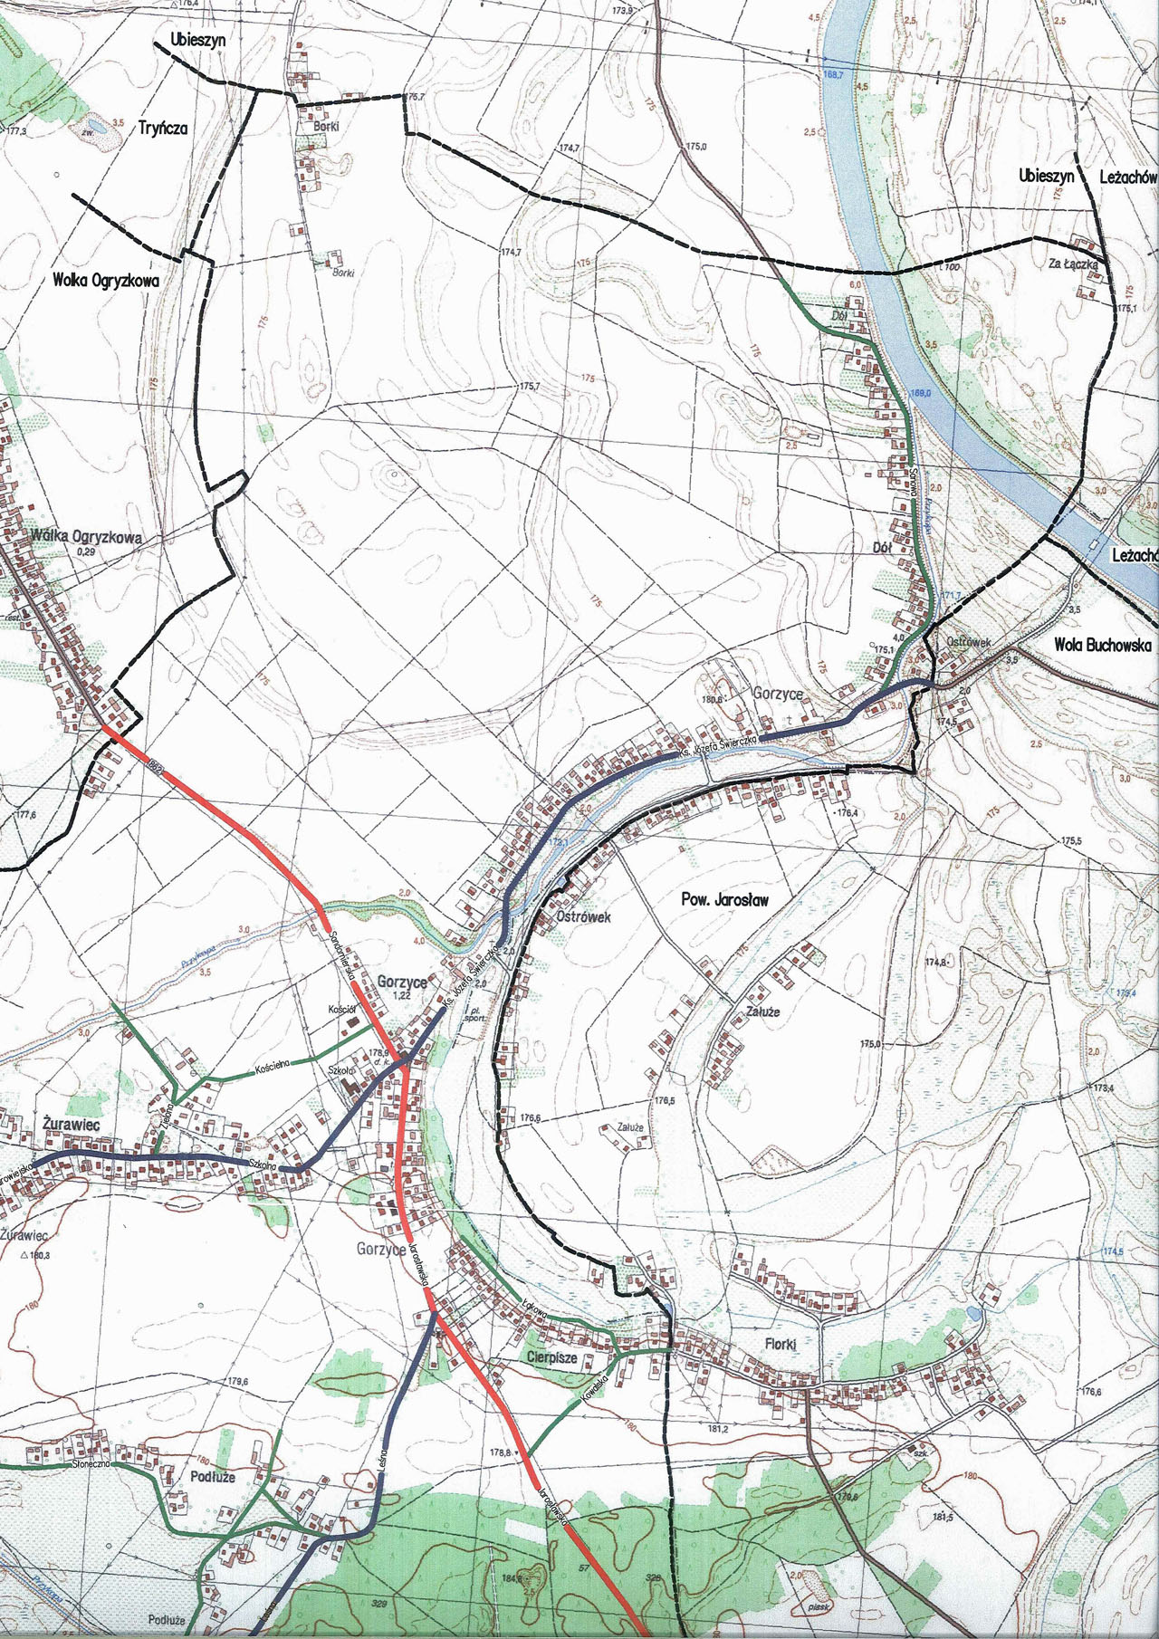
5. Miejscowość Jagiełła.

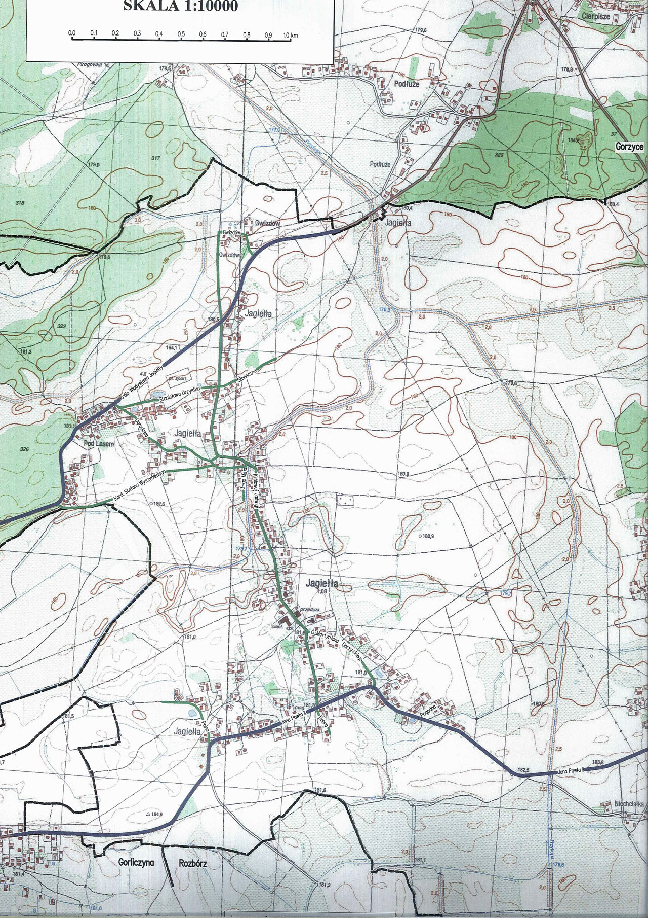
6. Miejscowość Tryńcza.

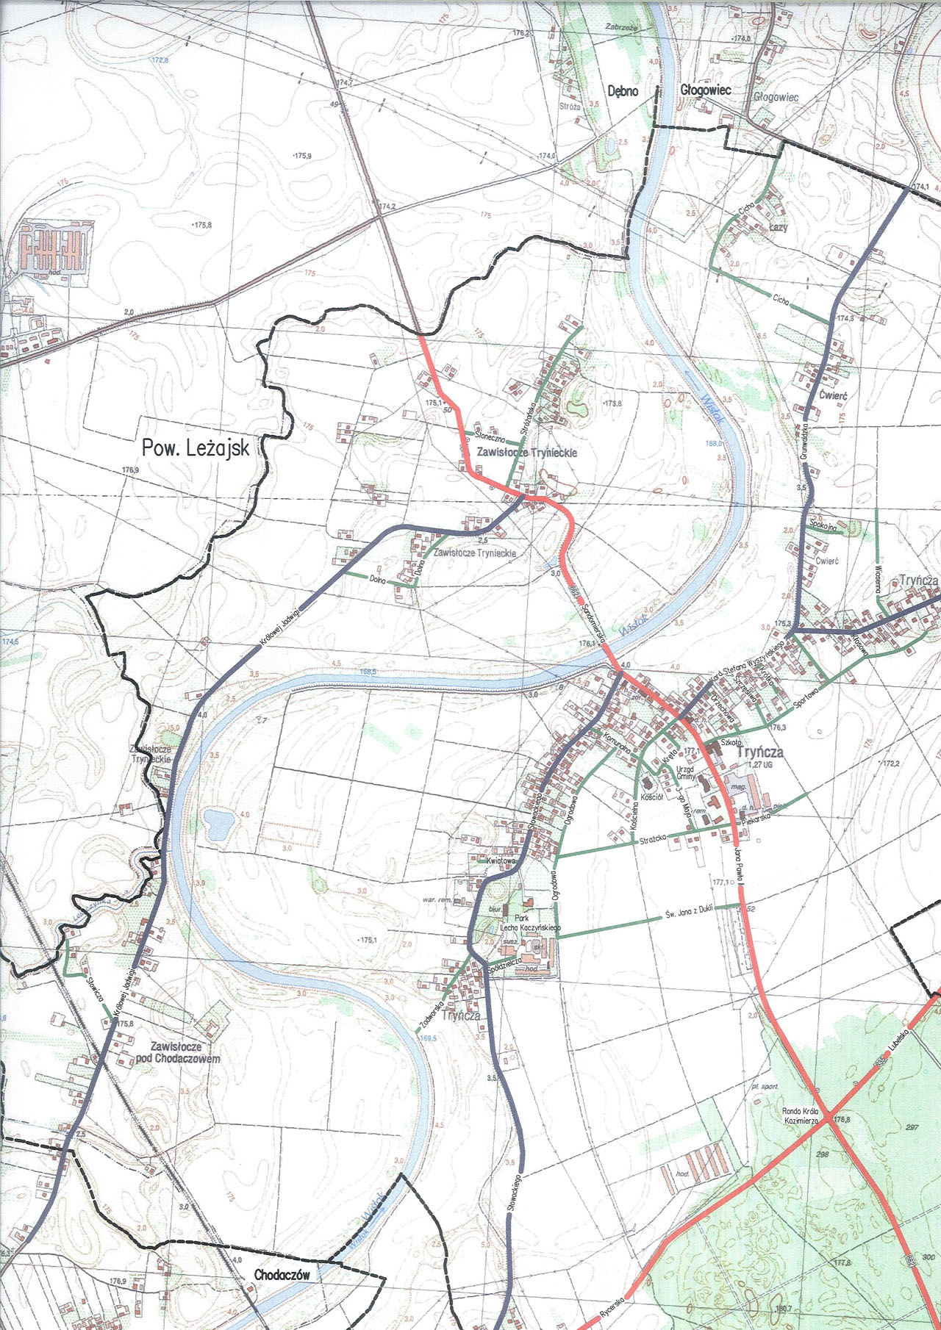

7. Miejscowość Ubieszyn.

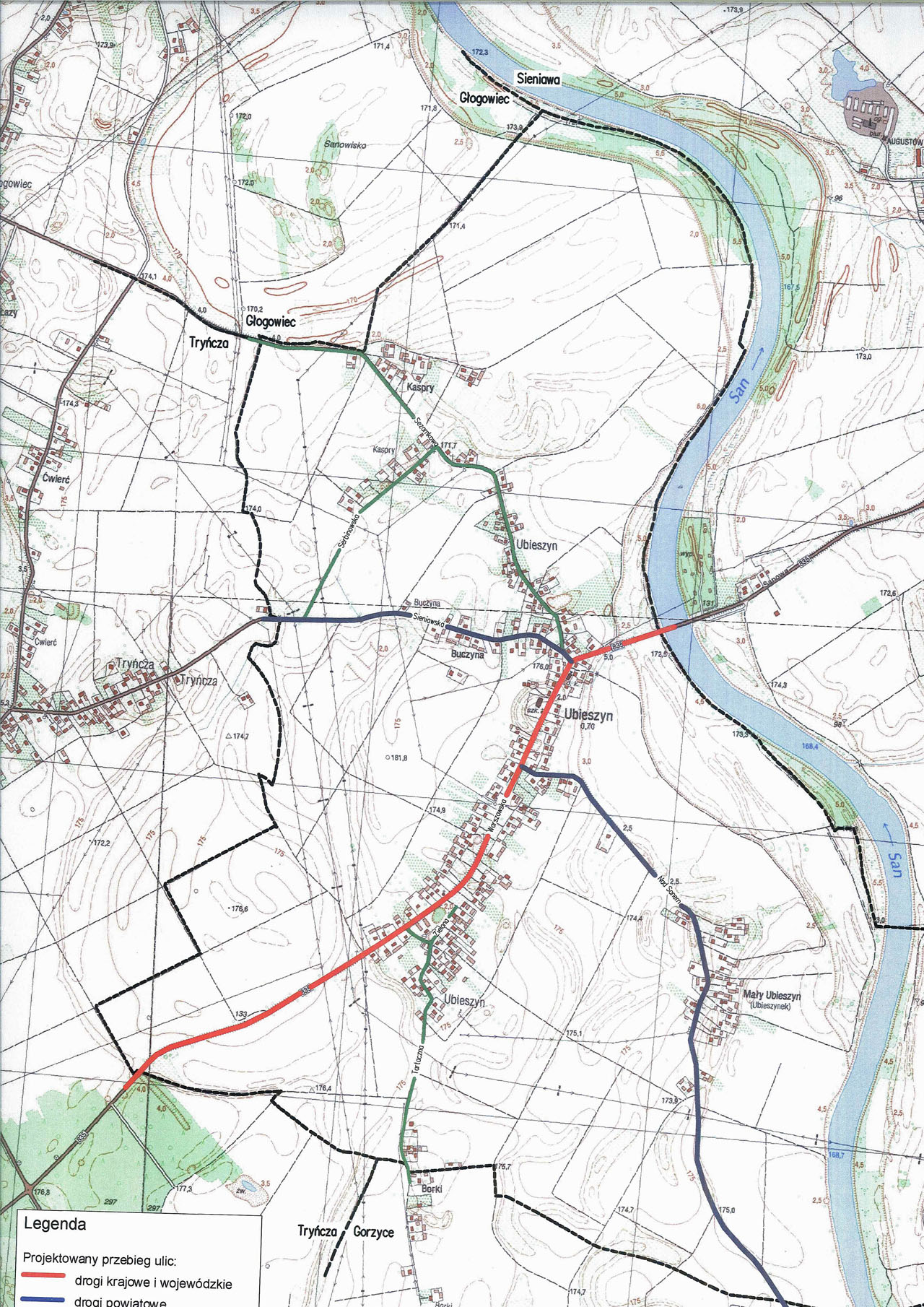
8. Miejscowość Wólka Małkowa.

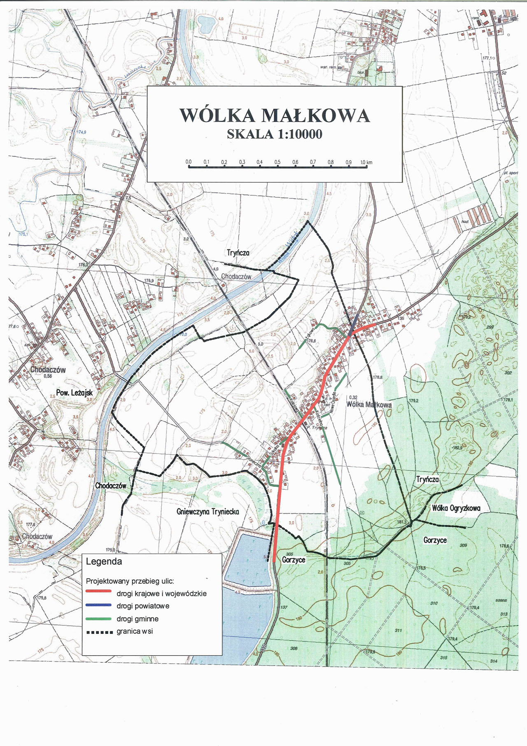
9. Miejscowość Wólka Ogryzkowa.

